走近急性出血性结膜炎
贵州疾控
急性出血性结膜炎又称流行性出血性结膜炎（俗称“红眼病”），属于国家法定传染病中丙类传染病。四季均可发病，以夏、秋季多见，人群普遍易感。本病传染性极强，发病率高，传播快，发病集中。易在学校、工厂、托幼机构等人群聚集的地方暴发流行。

一、什么是急性出血性结膜炎？
急性出血性结膜炎，主要由肠道病毒70型或柯萨奇A组24型引起的急性传染病，常表现为结膜下出血、发红，常并发角膜炎，或可有神经系统并发症。

二、急性出血性结膜炎临床症状主要有哪些？
1.病毒感染后，潜伏期短，起病急，自觉症状明显，可双眼先后或同时出现症状。
2.有剧烈的异物感、眼红、眼刺痛、畏光、流泪等刺激症状。
3.感染早期分泌物为水性、重症患者可带淡红色，继而为粘液性。
4.病毒感染后部分患者会出现发热、头痛、全身不适等症状。
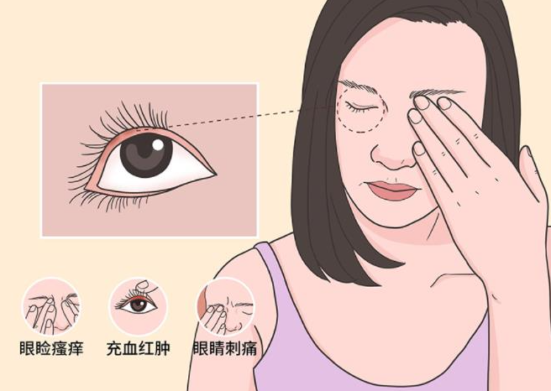
三、急性出血性结膜炎是如何进行传播？
急性出血性结膜炎患者是本病的主要传染源，其眼部分泌物及泪液均含有病毒，部分患者的咽部或粪便中也存在病毒。
病人发病后2周仍具有较强的传染性。本病主要通过接触被患者眼部分泌物污染的手、手帕、面盆、毛巾、浴池、泳池或水等方式传染。

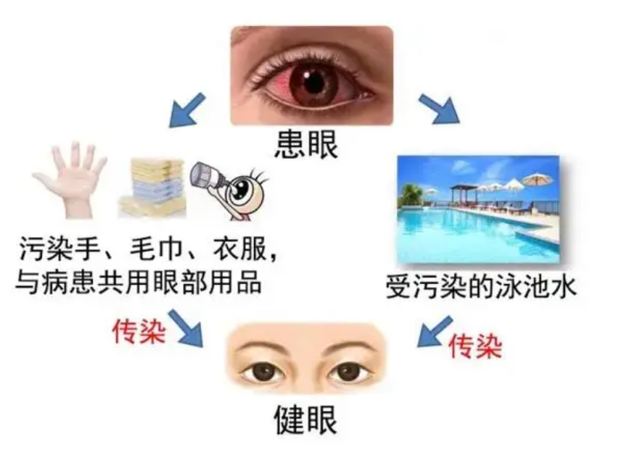

四、如何预防急性出血性结膜炎？
1.不与别人共用毛巾或个人卫生用品，用流动水洗脸和手。不接触患者用过的洗脸用具、手帕等。
2.尽量不使用餐厅提供的毛巾擦脸，以免因毛巾消毒不完全而感染红眼病。
3.不与他人共用眼部药物、眼部化妆品和其他可能接触眼部的药品或用品。不采用集体滴眼药的方式预防眼病。
4.在流行期，接触各类公共物品后要洗手，切忌揉眼、搓脸。
5.在流行期，要尽量少去人群密集的公共场所，游泳前后最好滴一两滴抗菌素或抗病毒眼药水。
6.如果孩子感染了红眼病，应适当隔离，避免造成交叉感染；严禁到公共泳池游泳；对孩子使用过的毛巾、手帕和脸盆家长要注意消毒，晒干后再用，并为其准备专用的洗脸用具；同时要教育孩子注意个人卫生，做到不用脏手揉眼睛，勤剪指甲，饭前便后要洗手；眼屎多时，要用干净手帕或纱布拭之。
7.患者治疗期间要避免光和热的刺激，也不要勉强看书或看电视，出门时可戴太阳镜，避免阳光、风、尘等刺激。如果在家治疗后病情不见好转，或出现明显的全身不适症状，如头痛、发热等，即预示可能有并发症，应立即去看眼科医生。

